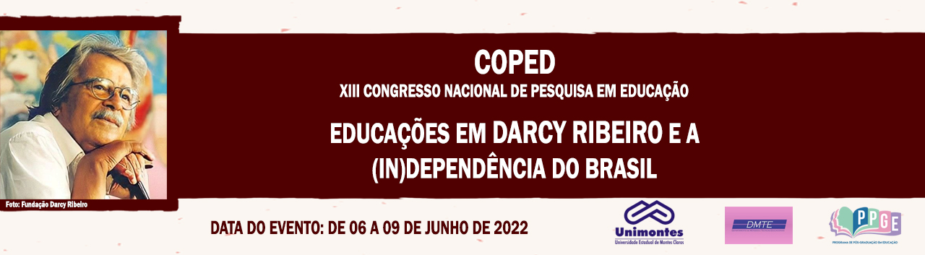,,,,,,,,,,,,,,

**DISCURSOS SOBRE ALFABETIZAÇÃO NOS LIVROS DIDÁTICOS DA EDUCAÇÃO INFANTIL: PNLD-2022**

Meire Luzia de Souza Pereira

Universidade Federal da Grande Dourados-[UFGD](mailto:UFGD%20meireseme@gmail.com)

meireseme@gmail.com

Silvani Vilar

Universidade Federal da Grande Dourados-[UFGD](mailto:UFGD%20meireseme@gmail.com)

[silvanivilar@outlook.com](mailto:silvanivilar@outlook.com)

Cíntia Faiele Hensel

Diretora do Departamento Pedagógico -SEME

[Cintia_hensel@hotmail.com](mailto:Cintia_hensel@hotmail.com)

**Palavras-chave**: PNLD; Livro Didático de Alfabetização; Educação Infantil

Este estudo tem por objetivo analisar como os discursos na área da alfabetização são representados nos livros didáticos da Educação Infantil do Programa Nacional do Livro Didático (PNLD) 2022. As questões que nortearão a pesquisa serão: Como são representados nos livros didáticos da Educação Infantil os discursos que envolvem o desenvolvimento da leitura, da escrita e da oralidade? Quais as correlações e divergências entre os discursos referentes ao desenvolvimento da linguagem oral e escrita previstos nos livros didáticos da Educação Infantil e os documentos norteadores desta etapa da educação básica? A base teórica que pautará esta investigação será a dos Estudos Culturais. Pretende-se adotar a abordagem metodológica qualitativa de cunho documental onde será analisado o Edital de Convocação 02/2020 – Coordenação Geral dos Programas do Livro (CGPLI) – PNLD 2022-Educação Infantil; o Guia Digital PNLD- 2022 e as obras didáticas e pedagógicas ADOLETÁ- Volume II crianças pequenas de 5 anos- Pré-escola I - Educação Infantil- Editora do Brasil, material escolhido pelos professores da Rede Municipal de Ensino de Ponta Porã-MS. Ao fim deste trabalho, espera-se ampliar o olhar sobre as propostas de alfabetização na Educação Infantil presentes nos livros didáticos e contribuir com reflexões importantes no atual cenário da educação brasileira e com um banco de dados de caráter científico que poderá embasar outras futuras pesquisas na área.

**Referências**

BRASIL. Base Nacional Comum Curricular. Brasília: MEC, 2017. Disponível em: http://basenacionalcomum.mec.gov.br/images/BNCC_EI_EF_110518_versaofinal_site.pdf. Acesso em: 19 out. 2021

BARDIN, Laurence. Análise de conteúdo. São Paulo: Edições 70, 2016.

BRASIL. PNA - Política Nacional de Alfabetização. Brasília: MEC, SEALF, 2019b.

BRASIL. Referencial Curricular Nacional para Educação Infantil. RCNEI. Brasília: MEC/SEF, 1998.

ESCOSTEGUY, A. C. D. Uma introdução aos Estudos Culturais. Revista Famecos, Porto Alegre, nº 9, p. 87-97, 1998.

GIL, Antônio Carlos. Como elaborar projetos de pesquisa. 4. ed. São Paulo: Atlas, 2008.

,

MINAYO, Marília Cecília de Souza (Org.). Pesquisa Social: teoria, método e criatividade. Petrópolis, RJ: Vozes, 2002.

MIEIB- Movimento Interfóruns de Educação Infantil do Brasil- Brasília, 06 de agosto de 2021. Carta aberta ao Mieib- Posicionamento público contrário aos Livros Didáticos na Educação Infantil.

OLIVEIRA, Janaina Bulcão de. O Programa Nacional do Livro do Professor da Educação Infantil: Oralidade, Leitura e Escrita em Destaque. Dourados, 2021.

PROGRAMA NACIONAL DO LIVRO E DO MATERIAL DIDÁTICO-PNLD. Disponível em: <http://portal.mec.gov.br/component/content/article?id=12391:pnld>. Acesso em: 26 de junho 2021.

TRINDADE, Iole Maria Faviero. A Invenção de Múltiplas Alfabetizações e (An) Alfabetismo. Educação & Realidade, Porto Alegre, v.29, n.2, p.125-142, jul./dez., 2004.